KRĄG TEMATYCZNY: DZIEŃ MATKI
Dzień 47 Temat zajęć: Przygotowania do święta rodziny
Cele ogólne:
- kształtowanie więzi rodzinnych, - kształtowanie postawy gotowości pomagania mamie, - wzbogacanie słownictwa czynnego i biernego, - czytanie etykiet, - usprawnianie spostrzegania wzrokowego i słuchowego, - układanie zdań w odpowiedniej kolejności, - kształcenie spostrzegawczości i uwagi, - doskonalenie sprawności manualnej oraz koordynacji wzrokowo-ruchowej, - kształtowanie umiejętności uważnego patrzenia (organizowania pola spostrzeżeniowego), - rozwiązywanie zadań z treścią, - utrwalenie nazw dni tygodnia, nazw miesięcy, - kształtowanie umiejętności posługiwania się kalendarzem.
Cele szczegółowe:
uczeń:
- wie, że do rodziców należy odnosić się z szacunkiem, - wie, jak kulturalnie jeść posiłek, - zna rolę mamy w rodzinie, - wypowiada się z miłością i szacunkiem o rodzinie, - wzbogaca słownictwo o wyrazy związane z rodziną, - globalnie czyta wyrazy, - ćwiczy logiczne myślenie, - doskonali sprawność manualną, - odpowiada na pytania zdaniem prostym lub złożonym, - rozwiązuje zadania z treścią, - wymienia nazwy dni tygodnia, nazwy miesięcy, - umie posługiwać się kalendarzem.
Metody: - oglądowe, czynne, słowne.
Formy pracy: - indywidualna.
Środki dydaktyczne: - piosenka – Bo rodzina - to rodzina, Moja rodzina - zdjęcia przedstawiające jak przygotować spotkanie rodzinne, - karta pracy
Opis przebiegu zajęć:
1. Popatrz na kartkę z kalendarza i powiedz: - Jaki dzień tygodnia zaznaczono kolorem zielonym? – Który to dzień maja? – Jaki dzień tygodnia był wczoraj? - Jaki dzień tygodnia będzie jutro? - Wymień kolejno nazwy miesięcy w roku. – Wymień kolejno nazwy dni tygodnia.
MAJ 2020

PONIEDZIAŁEK | WTOREK | ŚRODA | CZWARTEK | PIĄTEK | SOBOTA | NIEDZIELA
 |  |  |  | 1 | 2 | 3
4 | 5 | 6 | 7 | 8 | 9 | 10
11 | 12 | 13 | 14 | 15 | 16 | 17
18 | 19 | 20 | 21 | 22 | 23 | 24
25 | 26 | 27 | 28 | 29 | 30 | 31

2. Posłuchaj piosenki Bo rodzina - to rodzina
https://www.youtube.com/watch?v=qxPyWet7_hk

3. Organizujemy spotkanie rodzinne.
ZAPROSZENIE GOŚCI

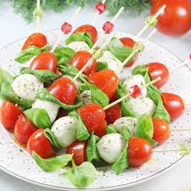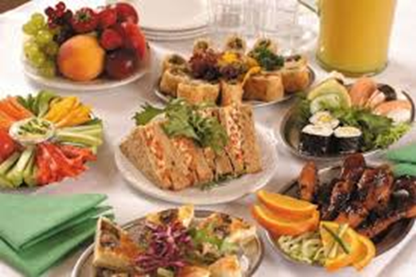
USTALENIE MENU I PRZYGOTOWANIE POTRAW

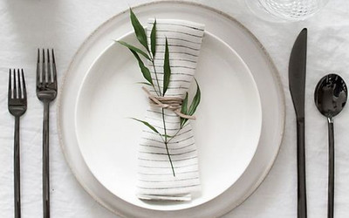
PRZYGOTOWANIE STOŁU
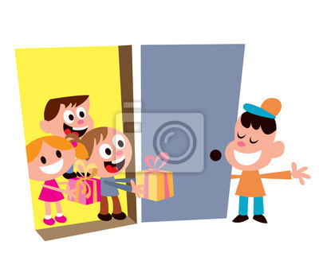
POWITANIE GOŚCI
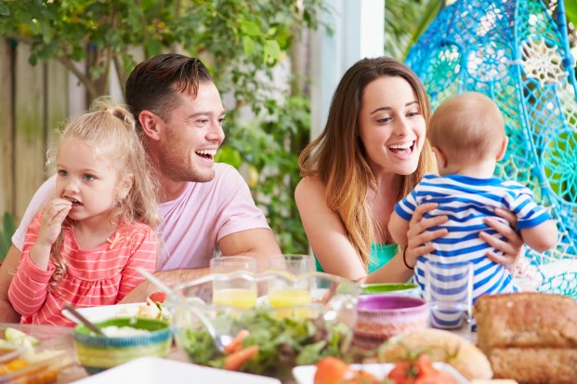

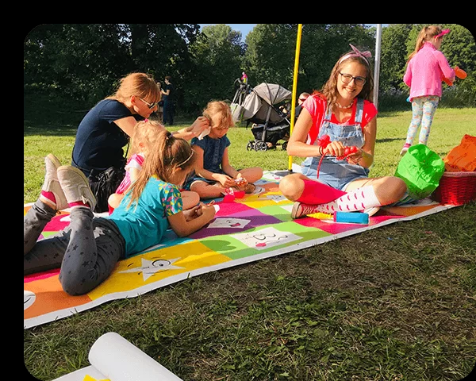
ZORGANIZOWANIE CZASU PODCZAS SPOTKANIA RODZINNEGO (ZABAWA, MUZYKA , ROZMOWY)

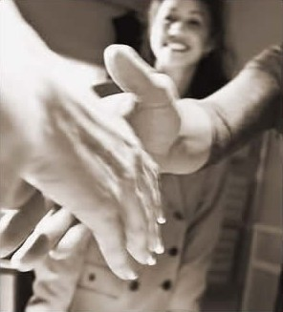
POŻEGNANIE GOŚCI
4. Posłuchaj piosenki: Moja rodzina
https://www.youtube.com/watch?v=OpRTsApxNX0

Poniżej karta pracy

KARTA PRACY - KAROL
1. Przeczytaj, ponumeruj zdania w odpowiedniej kolejności.
ORGANIZUJEMY IMPREZĘ RODZINNĄ
PRZYGOTOWANIE STOŁU
POŻEGNANIE GOŚCI
ZAPROSZENIE GOŚCI
POWITANIE GOŚCI
USTALENIE I PRZYGOTOWANIE POTRAW
ZORGANIZOWANIE CZASU PODCZAS IMPREZY
2. Zapytaj mamę, jaką potrawę lubi najbardziej?
3. Napisz co lubisz jeść.
………………………………………………………………………………………………………………………………………………………………………………………………………………………………………………………………………………………………………
4. Napisz, kiedy obchodzisz urodziny.
…………………………………………………………………………………………………..
5. Poćwicz pisanie cyfr.
1
2
3
4
5
6
7

8
9
10

6. Wstaw ,,sąsiadkę” liczby…
30

19

2

30

10

13

7. Pokoloruj obrazek według kodu.
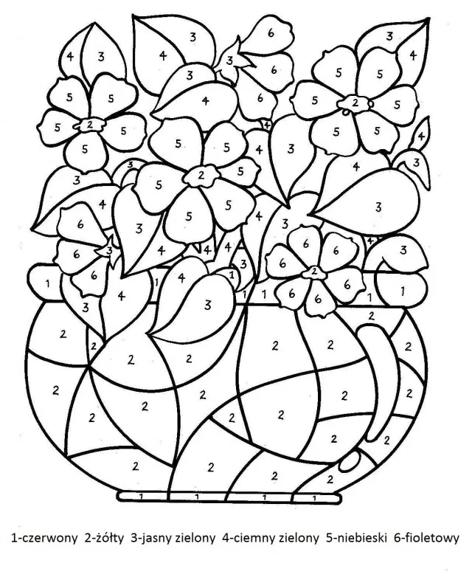

KARTA PRACY - PAWEŁ
1. Przeczytaj, ponumeruj zdania w odpowiedniej kolejności.
ORGANIZUJEMY IMPREZĘ RODZINNĄ
PRZYGOTOWANIE STOŁU
POŻEGNANIE GOŚCI
ZAPROSZENIE GOŚCI
POWITANIE GOŚCI
USTALENIE I PRZYGOTOWANIE POTRAW
ZORGANIZOWANIE CZASU PODCZAS IMPREZY

2. Zapytaj dziadka, jaką potrawę lubi najbardziej?
3. Napisz, co lubisz jeść.
………………………………………………………………………………………………………………………………………………………………………………………………………………………………………………………………………………………………………
4. Napisz, kiedy obchodzisz urodziny.
…………………………………………………………………………………………………..
5. Adam obchodził w leśniczówce swoje urodziny. Kupił 3 l wody mineralnej, 2 l soku jabłkowego, 2 l soku pomarańczowego, 1 l soku malinowego, 1 kg rogalików, 2 kg cukierków i 2 kg ciasteczek.
Ile kilogramów słodyczy kupił Adam?
…………………………………………………………………………………
Odpowiedź: ……………………………………………………………………
Ile litrów napojów kupił Adam?
…………………………………………………………………………………
Odpowiedź: ……………………………………………………………………

6. Dzieci z klasy IV przygotowały przyjęcie. Odczytaj dane i napisz działanie.
banany | 5 kg
mandarynki | 6 kg
winogrona | 3 kg
sok jabłkowy | 4 l
sok pomarańczowy | 8 l
torty czekoladowe | 2
torty orzechowe | 4

Ile kilogramów owoców przygotowały dzieci?
……………………………………………………………………………………
Ile litrów soku przygotowały dzieci?
……………………………………………………………………………………
Ile tortów przygotowały dzieci?
……………………………………………………………………………………
O ile więcej jest tortów orzechowych niż czekoladowych?
……………………………………………………………………………………
O ile jest więcej soku pomarańczowego niż soku jabłkowego?
……………………………………………………………………………………
7. Paweł dostał od dziadka 20 zł. W jakich banknotach i monetach mógł otrzymać taką kwotę? Podaj kilka przykładów.
20 zł = ……………………………………………………………………………
20 zł = ……………………………………………………………………………
20 zł = ……………………………………………………………………………
20 zł = ……………………………………………………………………………
20 zł = ……………………………………………………………………………

